地理与环境学院党员服务站工作简报
（2016年第21期）

地理与环境学院党员服务站宣传部编 2016年12月12日
浓浓敬老情 你我携手行
——麻丘敬老院志愿活动
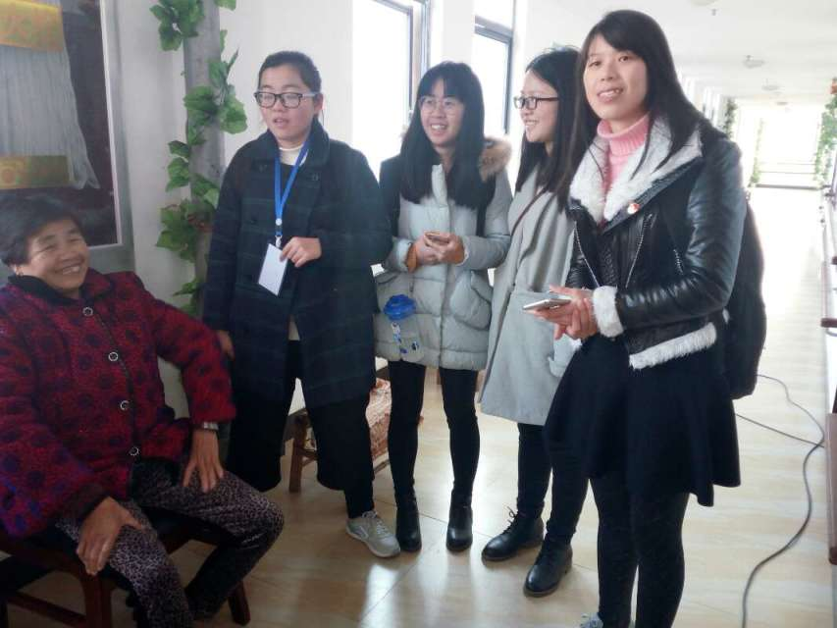
羔羊有跪乳之恩，乌鸦有反哺之情，敬老、爱老历来为中华传统美德。为提高学生党员的思想道德修养，充分发挥其先进性与模范带头作用，2016年12月10日，由校党员服务站主办、地理与环境学院党员服务站承办的以“关爱老人家，关系你我他”为主题的麻丘敬老院志愿活动顺利开展。

图一：站长李沁颖发言
图一：站长李沁颖发言
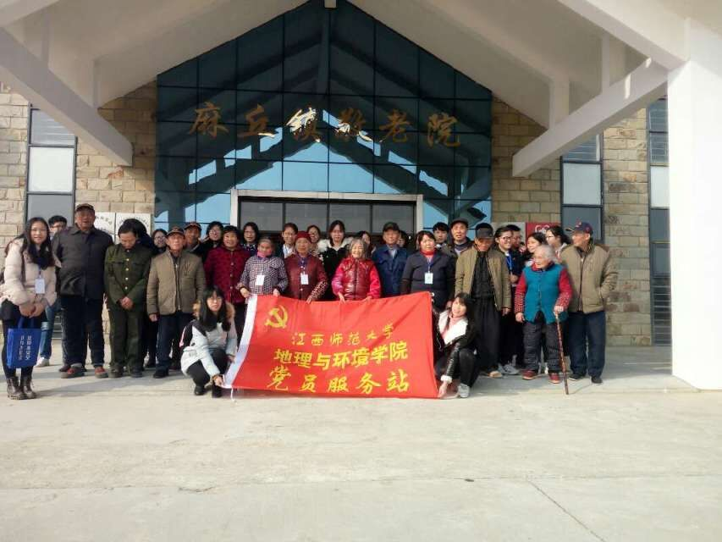
参与此次活动的人员有地理与环境学院预备党员、入党积极分子及服务站部分成员。活动伊始，所有参与人员皆满怀期待的准备着相关工作；随后，小队出发了，到达敬老院后，先是集合分组，然后活动在欢笑声中开始了。活动过程中同学们或热心地帮助老人们打扫卫生，或静坐下来耐心地和老人们闲聊着，都尽力的用自己的一片热诚温暖着老人们，让他们感受到欢喜和关爱。同学们还陪着老人们闲庭散步、娱乐打球……最后，同学们为老人们表演了精心准备的节目，认真的表演让老人们的脸上都露出了笑容。快乐的时光总是短暂的，不知不觉就到了中午，纵然不舍，也还是要说再见，期待下一次的敬老院之行。
图一：预备党员及入党积极分子同老人聊天
开展此次麻丘敬老院志愿活动，在为老人们送去关怀与温暖的同时，也在实践中提高了学生党员的思想道德素质和社会责任意识。为今后培养更多优秀的，有道德，有责任的共产主义接班人奠定了重要的基础。
图二：活动参与人员与敬老院老人们合影

（文/图 韩梅）
（此页无正文）

报：校党员服务站总站
送：校党员服务站各相关职能部门
发：各学院学生党支部、各学院学生党员服务分站
地理与环境学院党员服务站宣传部 2016年12月12日印发

